Garnki Ambition na Ceneo
Jakie garnki do kuchni wybrać? Na co zwrócić uwagę podczas zakupu akcesoriów do kuchni? W tym wpisie bierzemy pod lupę <strong>garnki Ambition na Ceneo</strong>. Jakie są ich zalety i wady?

Garnki Ambition na Ceneo - szeroki wybór i atrakcyjne ceny
Na Ceneo.pl znajdziesz szeroki wybór garnków marki Ambition. Do wyboru są mniejsze garnki o pojemności niecałego litra oraz bardzo duże 25-litrowe garnki, które idealnie nadają się do np. do restauracji. Oprócz różnicy w pojemności można wybrać również rodzaj garnków. Garnki Ambition na Ceneo dopasowane są do różnego rodzaju kuchenek - elektrycznych oraz płyt indukcyjnych.

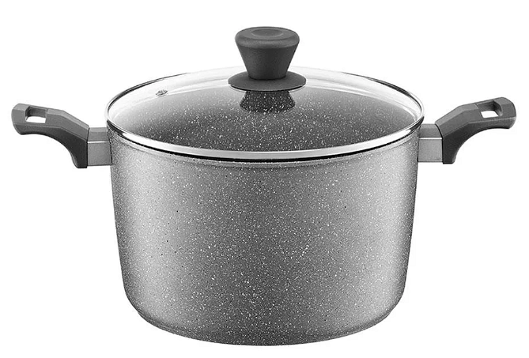
Na co zwrócić uwagę kupując garnki Ambition na Ceneo?
Kupując garnki Ambition na Ceneo zwróćmy uwagę przede wszystkim na materiały, z jakich zostały wykonane. Do wyboru są naczynia ze stali nierdzewnej lub z wysokiej jakości aluminium. Dzięki wysokiej jakości materiałom, garnki będą służyły dłużej i będą odporne na zarysowania i uszkodzenia mechaniczne.

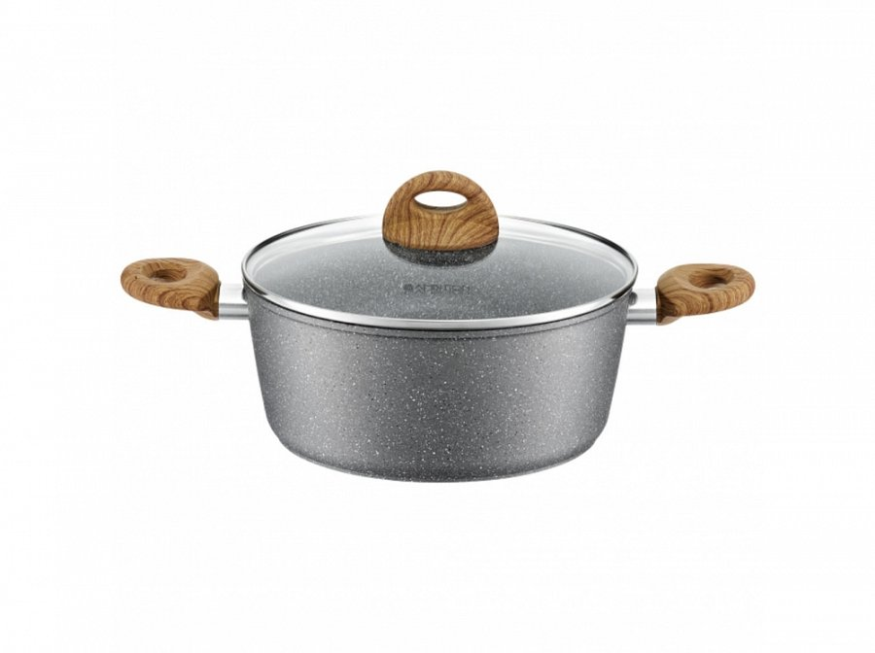
Jakie jeszcze cechy są ważne podczas wyboru garnków do kuchni?
Kupując garnki Ambition na Ceneo warto również zwrócić uwagę na dodatkowe elementy i funkcje, jak np. odpowietrzniki pary oraz antypoślizgowe uchwyty.

